2022/10/05 的蒟蒻模拟实验题

题目名称 | GYY的词典 | 1363的粉丝
题目类型 | 传统型 | 传统型
目录 | char | 1363
可执行文件名 | char | 1363
输入文件 | char.in | 1363.in
输出文件 | char.out | 1363.out
每个测试点时限 | 1s | 1s
内存限制 | 512 MB | 128 MB
测试点数目 | 10 | 20
测试点是否等分 | 是 | 是

注意事项

\1. 文件名（程序名和输入输出文件名）必须使用英文小写。

\2. C++ 中函数 main() 的返回值类型必须是 int ，程序正常结束时的返回值必须是 。

\3. 若无特殊说明，结果比较方式为忽略行末空格、文末回车后的全文比较。

\4. 若无特殊说明，输入文件与输出文件中同一行的相邻整数均使用一个空格分隔。

\5. 题面经过删改，若有不通顺实属正常。一切请以简要题意为准。

\6. 题目较为简单，AK 后请不要大声喧哗，闷声大發财。

GYY的词典(char)
Description
有个字符串 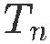，给出个询问。
第i个询问给出一个字符串 ，对于每个询问，我们可以得到一个长度为 的  数组，其中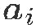 = [ 是否为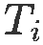 的前缀]
例如，表示 是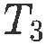 的前缀，但不是 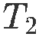 的前缀。对于每个询问给出的 数组，你的任务是求出它的最长全0子串长度
Input
第一行两个数，表示有个字符串， 个询问。
接下来行，每行一个字符串 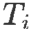 。

再接下来m行，每行一个字符串。

Sample Input
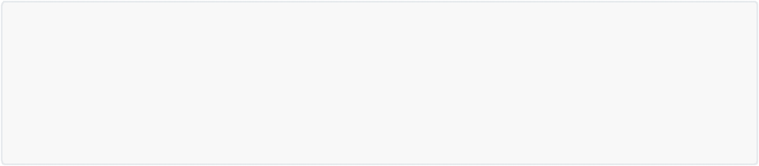

3 2

abcabc

aabc

abbc aa
ba

Sample Output

1

3

Hint
对于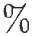 的数据，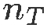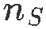 对于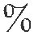 的数据，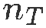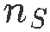
对于  的数据，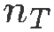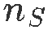，

字符串中只包含三种字母，数据随机 。

1363的粉丝（1363）

题目背景

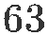 有一堆真正的粉丝。

是一奇怪的人名

题目描述
 太帅了。
因此,他有特别多忠实粉丝，愿意献出自己寿命的1s等价交换为他的寿命 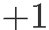 s。

1363与粉丝们在一个面积的城市中。1363可以吸收距离不超过s的粉丝所提供的寿命。

1363所在的十字路口(a,b)与粉丝所在的十字路口(c,d)之间距离是  。

1363的洪荒之力会不断变化次，导致 的值也会变化多次。

现在要求你，最聪明的粉丝，计算出对于这个 ，每次最多增加多少秒的寿命。

输入格式
第一行四个整数，代表城市面积为，粉丝数目，次功力变化；
接下来行，每行两个整数，为粉丝坐标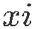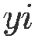 ； 接下来行，每行一个整数，为当前最大距离。
输出格式
对于每次询问，输出一行。每一行只包含一个整数，代表最多增加多少秒的寿命。

样例 #1
样例输入 #1
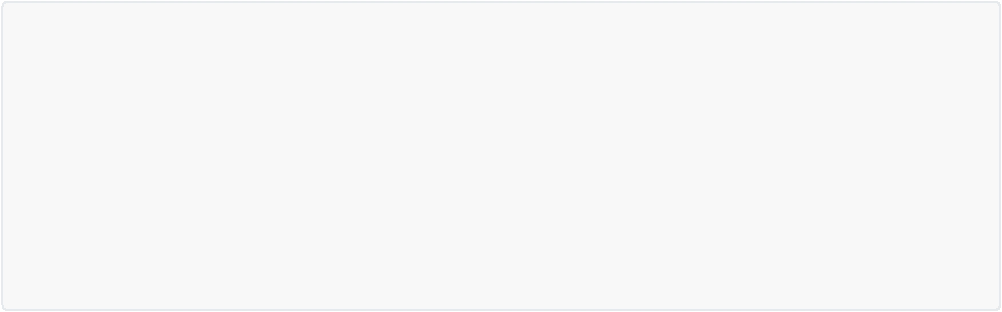

5 5 3

- 2

5 5

3 1

- 1

5 4

2

3

4

样例输出 #1


3

3

5

提示
坐标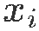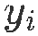。
对于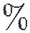的数据：，；
对于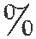的数据：，，；

对于的数据：，，，

